Лабораторная работа 4
Выполнил: Поняев Григорий 3МО рбд2

Проверка и анализ качества соединений по трем различным адресам:
  - newkaliningrad.ru
  - yandex.ru
  - microsoft.com

newkaliningrad.ru
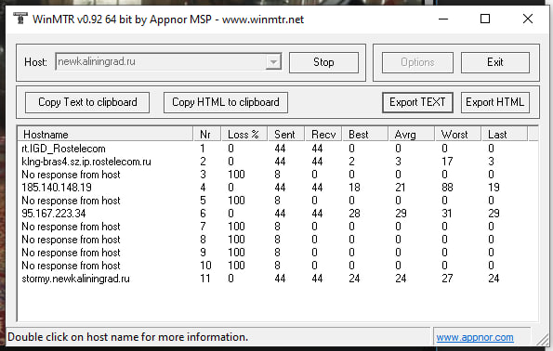
На прыжках 3, 5, 7, 8, 9, 10 мы видим потерю пакетов (Loss %) 100%, что может говорить о проблемах соединения, но это обманчивая ситуация
В данном случае мы видим что на 11 прыжке адрес был достигнут, поэтому потери пакетов говорят о защите сайта от проверочных соединений (ICMP запросы) в целях безопасности
Задержка отличная, среднее время отклика 24мс что является отличным показателем подключения
Вывод: маршрут стабильный, без реальных потерь пакетов, задержка крайне низкая.
yandex.ru
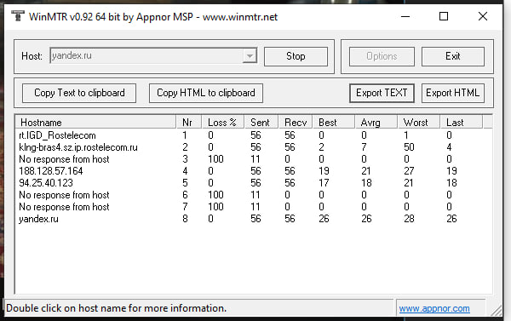
На прыжках 3, 6, 7 также отслеживаются 100% потери LOSS, что также говорит о защите от ICMP-запросов в целях безопасности.
По задержке в конечном адресе маршрута средняя задержка (avg) – 26мс что также хорошо, причем и худшая задержка невелика
Отсюда можно сделать вывод что прыжков в принципе небольшое количество (по сравнению с дальнейшим адресом Microsoft) – 8
Задержка также хорошая что говорит об отличном соединении, потери пакетов отображены только ввиду защиты сайта от ICMP запросов а не реальные.

microsoft.com
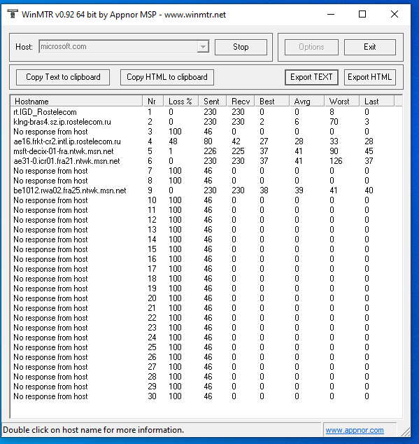
Зарубежный адрес дает совсем другую картину, за 30 прыжков мы не достигли конечной точки маршрута (пробовал с vpn и без, если как то влияло)
Но обсудим другие прыжки:
3 прыжок показывает 100% потери – как раньше защита от ICMP запросов
А вот 4 прыжок указывает 48% потерь – это уже может означать нестабильность соединения но также возможно это ограничения маршрутизатора Rostelecom, картина не совсем явная
По задержке на прогруженных промежуточных точках в некоторых местах великовата, к примеру прыжок 6 – среднее 41 (выше прошлых адресов), худшее – 126 – великовата задержка
В других прыжках отслеживаются завышенные задержки – 41, 90, 70 мс
Вывод: соединение не доходит полностью
Промежуточные маршрутизаторы не отвечают на запросы (блокируют из соображений безопасности)
Полное отсутствие ответов после 9 прыжка может указывать на блокировку
Возможно есть проблемы с доступом к Microsoft.com

